PRESSEMITTEILUNG 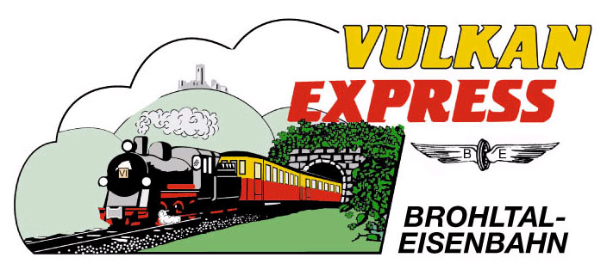
Brohl-Lützing, 13.09.2022

Freifahrt zum Walderlebnistag
Kinder & Jugendliche kostenlos im „Vulkan-Expreß“ unterwegs

Einmal jährlich lädt die Brohltalbahn im Vorfeld des Weltkindertages alle Kinder & Jugendlichen zur kostenlosen Fahrt im „Vulkan-Expreß“ ein. In diesem Jahr fällt der Aktionstag am Sonntag, 18. September zugleich mit dem Walderlebnistag im Erlebniswald Steinrausch zusammen. Die Kombination aus historischer Schmalspurbahn und Erlebniswald verspricht einen gelungenen Ausflug in die Osteifel!

Auf schmaler Spur zum Walderlebnis

Der Walderlebnistag im Erlebniswald Steinrausch lockt jedes Jahr zahlreicher große und kleine Naturentdecker auf die Eifelhöhen bei Kempenich. Von Bogenschießen über Greifvogelpräsentationen bis zu Kettensägen-Künstlern bietet der Erlebnistag ab 13 Uhr wieder ein vielfältiges Programm rund um die Themen Wald und Natur.

Und das Beste ist: Der „Vulkan-Expreß“ bringt die Besucher hin und zurück – ganz ohne Parkplatzsuche und zudem für alle Kinder & Jugendlichen zum Nulltarif! Ein spannender Erlebnistag erwartet Groß und Klein:

Los geht es am Bahnhof Brohl BE um 09:30 Uhr mit dem kleinen Schmalspurzug durch einen Tunnel und über mehrere hohe Brücken und die 5,5 km lange Steilstrecke bis hinauf zum Endbahnhof Engeln. Wer mag, kann sogar in einem Cabrio-Waggon reisen! Von Engeln aus bietet sich eine kleine Wanderung (4,8 km) auf der bestens markierten „Eifelleiter“ direkt zum Erlebniswald an. Wer nicht laufen möchte, nimmt den stündlich verkehrenden Freizeitbus Vulkanpark (Linie 322). Mit diesem bietet sich ab dem alten Bahnhof in Kempenich auch der Rückweg an: um 15:36 Uhr fährt der Bus zurück zum Bahnhof Engeln, wo noch Zeit für ein Stück Kuchen ist, bevor der „Vulkan-Expreß“ zurück nach Brohl startet, Ankunft dort 17:40 Uhr.

Die Fahrt im „Vulkan-Expreß“ ist für Kinder & Jugendliche an diesem Tag kostenlos, Erwachsene zahlen für die Rückfahrkarte 15 Euro. Das Busticket für 2 Euro (Minigruppe hin&rück 7,90 Euro) ist beim Busfahrer zu haben.

Viele weitere Ziele und Eisenbahn pur

Auch wer nicht zum Walderlebnistag möchte, hat die Möglichkeit, die Freifahrt in vollen Zügen auszukosten: Ob es nur ein paar Stationen bis zu den dunklen Trasshöhlen bei Bad Tönisstein gehen soll oder zum Swingolf bei Oberzissen. Ob die Kids nach Herzenslust mit dem Zug nach Engeln und zurück fahren möchten (womöglich sogar zwei Mal?) oder das Ziel der per Anschlussbus erreichbare „Lava-Dome“ in Mendig ist, die Brohltalbahn bietet zahlreiche Ausflugsmöglichkeiten für einen erlebnisreichen Tag im Brohltal! Viele Tipps finden sich unter www.vulkan-express.de/stationen-und-ausfluege.

Abfahrten sind in Brohl um 09:30 Uhr und 14:15 Uhr. Rückfahrten ab Engeln werden um 11:30 Uhr und 16:30 Uhr angeboten. Selbstverständlich kann an allen neun Stationen des „Vulkan-Expreß“, z.B. auch in Burgbrohl oder Niederzissen nach Belieben ein- und ausgestiegen werden.

VRM-Schüler-Plus-Ticket gültig

Übrigens: Alle Kinder und Jugendlichen, die im Besitz des „Schüler-Plus-Tickets“ des Verkehrsverbunds Rhein-Mosel (VRM) sind, können die Züge der Brohltalbahn ganzjährig an Schultagen ab 14 Uhr, an allen anderen Tagen ganztags kostenlos nutzen!

Für die Anreise nach Brohl wird die stündlich zwischen Köln und Koblenz verkehrende Mittelrheinbahn (RB 26) mit den attraktiven Fahrscheinangeboten der Verkehrsverbünde VRM und VRS empfohlen.

Weitere Informationen und Buchungen unter www.vulkan-express.de,
buero@vulkan-express.de und Tel. 02636-80303.

Interessengemeinschaft Brohltal-Schmalspureisenbahn e.V.
Brohltalstraße
56656 Brohl-Lützing
Telefon 02636-80303
Telefax 02633-440981
E-Mail: buero@vulkan-express.de
www.vulkan-express.de
Facebook: “Brohltalbahn / Vulkan-Expreß”

